**La correction de compréhension :**

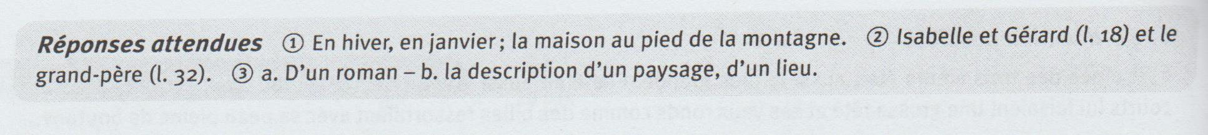

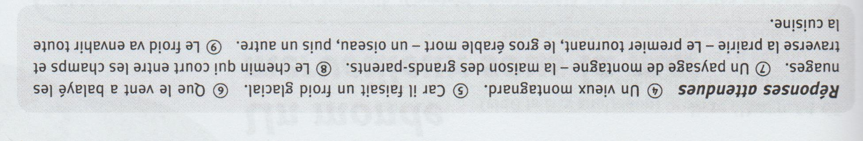

**Mathématiques :**

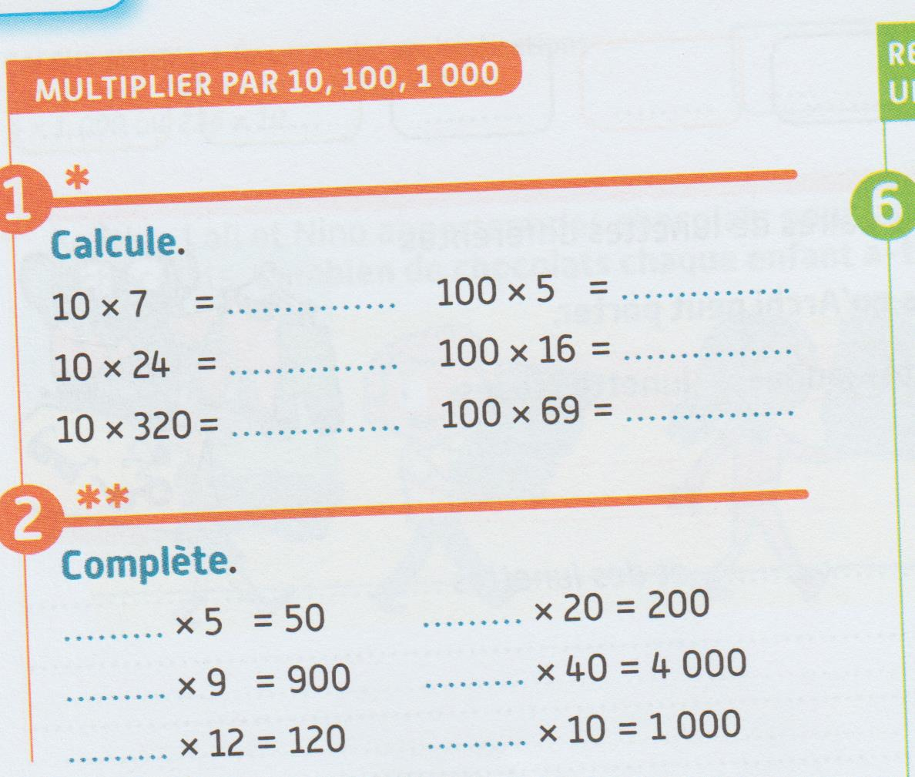

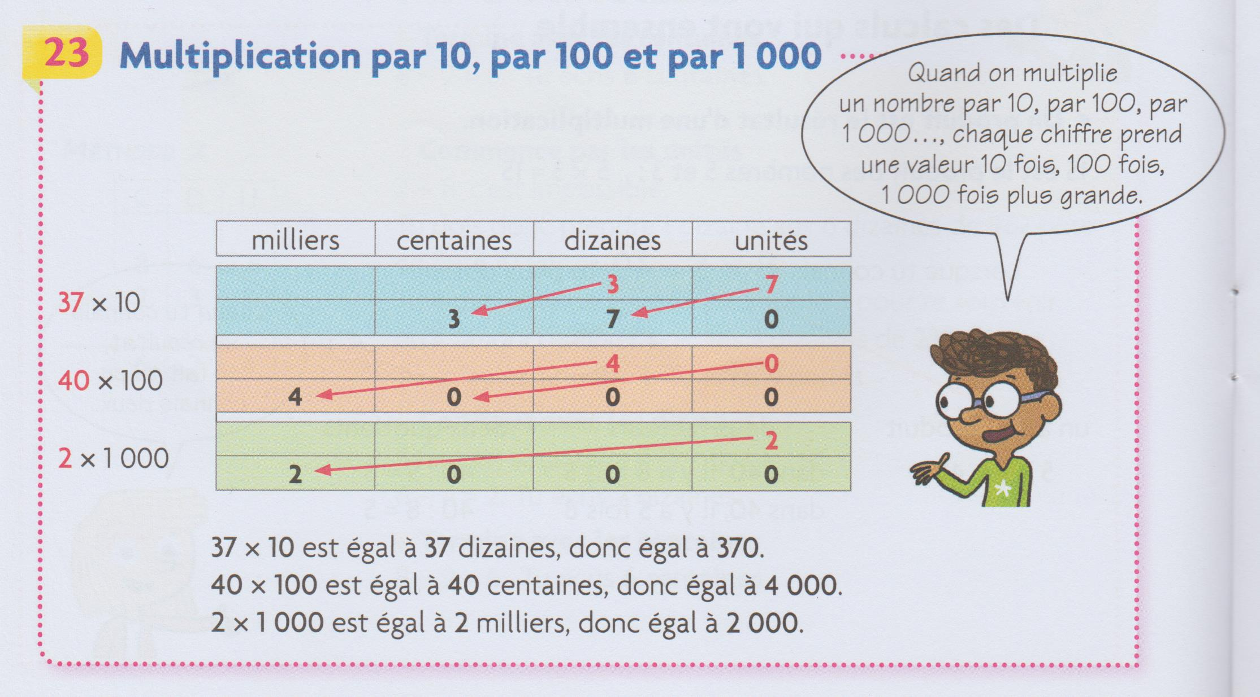

**Etude de la langue :**

